Debian安装Django

首先通过官网下载django,命令如下：

sudo wget <https://www.djangoproject.com/m/releases/1.8/Django-1.8.tar.gz>

我这里下载的是django1.8的版本。可以根据需要自行下载.

然后解压tar –zxvf Django-1.8.tar.gz

cd 到Django-1.8目录执行sudo python setup.py install

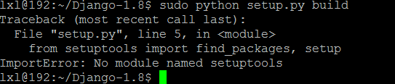

提示需要安装setuptools工具，所以先执行sudo apt-get install python-setuptools(注意：centos系统需要命令yum install setuptool)

完成setuptools工具的安装后，继续执行sudo python setup.py install

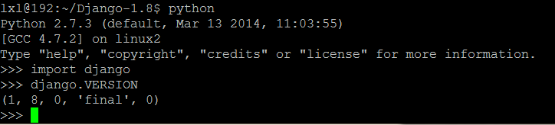

完成后，查看django版本来确认正确安装。

接下来创建django的第一个项目

首先自己先选定一个目录用来做为当前django的项目目录，然后执行

django-admin.py  startproject  web然后cd到web目录，执行sudo python manage.py runserver 0.0.0.0:80启动web服务器, 看到如下

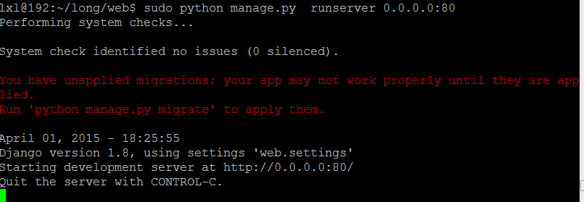

表示启动成功。在浏览器中输入127.0.0.1就会看到如下页面

